**Clase #3**

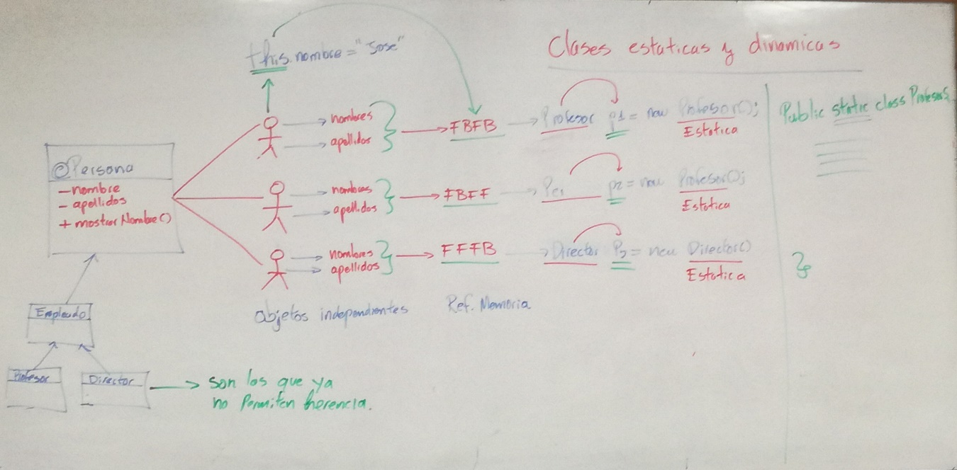

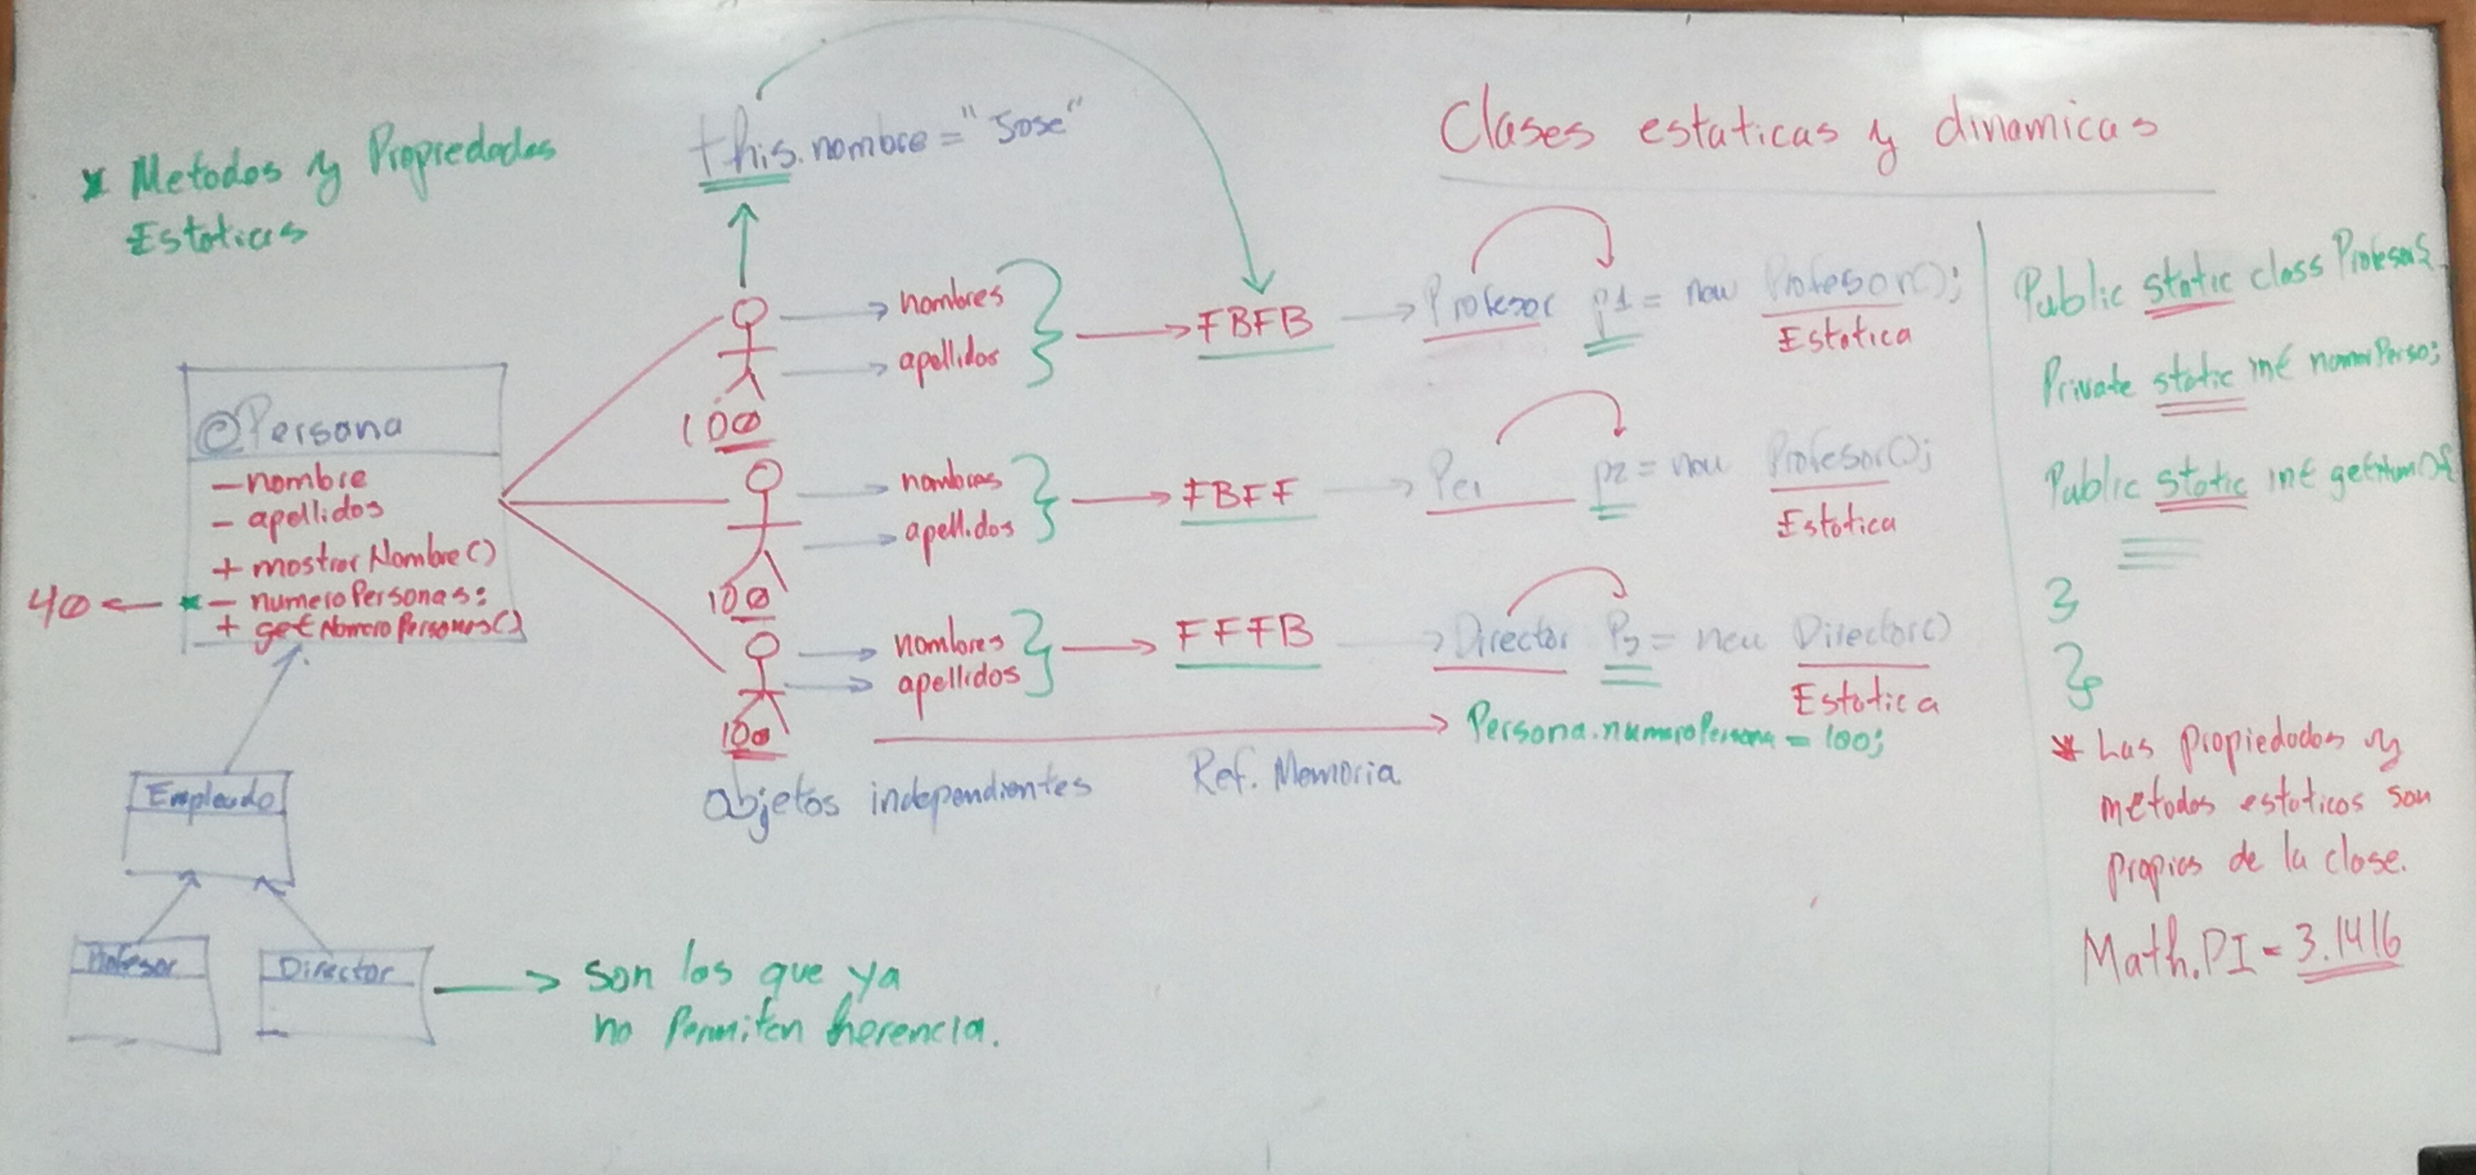

**Interfaces**

* Es contrato entre la interfaz y la clase que lo implementa
* Se definen únicamente los nombres de los métodos
* Está relacionado con la herencia y el polimorfismo

PROPIEDADES DE UN ARRAYLIST

add 🡪 agregar

remove 🡪 eliminar

get 🡪 obtener elemento

set 🡪 asignar un elemento

size 🡪 obtener el tamaño de la colección